Simulacre PLA D’EVACUACIÓ

Amb la següent acció tutorial es pretén descriure la sistemàtica que cal adoptar en cas d’evacuació a qualsevol espai de l’Institut.

Plànol d’evacuació

Localitzem a l’aula el plànol d’evacuació i mostrem als alumnes la localització de l’aula on estem i la ruta de sortida assignada a l’aula.
Conscienciem als alumnes de la importància de localitzar el plànol a totes les aules on estiguin fent classe i veure la ruta d’evacuació establerta.

Vídeo
Mostrar el vídeo “Calma, és una emergència!”

Pla d’emergència

Llegim als alumnes el següent resum on es recull què s’ha de fer en cas d’emergència:

Quan cal evacuar el centre?
Cal evacuar el centre, bàsicament, quan hi hagi un risc que provingui de dins del centre. Exemples: incendi, explosió, amenaça de bomba, fuita de gas...

Com avisarem?
Qualsevol persona que detecti una emergència l'ha de comunicar al professorat de guàrdia. En cas de no trobar al professorat de guàrdia s’ha d’anar directament a Consergeria a comunicar l’emergència.
El professorat de guàrdia avalua el risc. Si creu que el risc exigeix l'evacuació, ho comunica a Consergeria, que farà sonar l'alarma.
Es donarà l’alarma i s’obrirà de bat a bat les portes d’emergència de sortida al pati, inclosa la porta de sortida habitual a l’exterior. També es desconnectarà l’interruptor general de la instal·lació elèctrica.
El timbre d'alarma es polsarà amb senyals intermitents durant 1 minut de:
10 segons polsat + 5 segons de silenci (XXXX____XXXX____XXXX)
Es donarà avís als Bombers i a la Policia si s'escau. El director, o el membre de l’Equip directiu que estigui de guàrdia, actua com a coordinador/a general.

Evacuació del centre
Quan sentim l'alarma d'evacuació hem de desallotjar el centre per plantes de la següent manera:
- Les plantes s'han de desallotjar per grups classe, començant per les que estan més a prop de la sortida o de les escales i acabant per les que estan més lluny.
- Llevat que es digui el contrari, cada aula s’ha d’evacuar per la mateixa paret del passadís on es trobi la seva porta.
- Caldrà seguir la ruta indicada en el plànol de cada aula o espai fins al punt de trobada.
- L’alumnat ha de sortir d'un en un quan el/la professor/a de l'aula ho indiqui cap al punt de trobada. Aquest/a professor/a comptarà els alumnes que surten de l'aula i els tornarà a comptar al punt de reunió.
- Aquest/a mateix/a professor/a, en sortir de l’aula, s’assegurarà que aquesta quedi amb les finestres i portes tancades (sense clau). Un cop al passadís, el professor/a anirà al capdavant del seu grup d’alumnes.
- Qualsevol persona que estigui fora del seu espai habitual s'haurà d'afegir al grup més proper.
- En el punt de trobada els alumnes han de buscar al seu professor/a per fer-li saber que han arribat i romandran en aquella ubicació fins rebre instruccions.

El professorat de guàrdia col·laborarà en l’evacuació ajudant els responsables de planta.
El/la responsable de planta, que és el professorat que ocupa l’aula més allunyada de la sortida d'emergència o de les escales, s'encarrega, a més d'evacuar i comptar els seus alumnes, de fer “d'escombra". Això vol dir que comprova que la resta de professors/es han desallotjat i han tancat portes i finestres i que no queda ningú a cap dependència de la planta, inclosos despatxos i lavabos. Per tal de no endarrerir l’evacuació dels seus alumnes, els pot agregar al grup classe més proper que estigui evacuant i així poder fer la tasca de responsable de planta.

Al moment d'evacuar:
- Hem de deixar allò que estem fent i hem de deixar tots els estris a l'aula.
- No agafem ni motxilles, ni ordinadors portàtils ni cap objecte personal que pugui fer d’obstacle en l’evacuació.
- Hem d'anar en fila índia i no hem de córrer.
- No hem d'anar mai enrere ni hem de buscar amics/es, germans/es, etc.

Si hi ha fum que fa impracticable una ruta d'evacuació buscarem una ruta alternativa i si no és possible ens confinarem i ens farem visibles per les finestres. Si podem, taparem orificis interiors de ventilació i escletxes de portes amb draps molls.

El professorat portarà la llista d’assistència i el full de recompte.

Punt de concentració
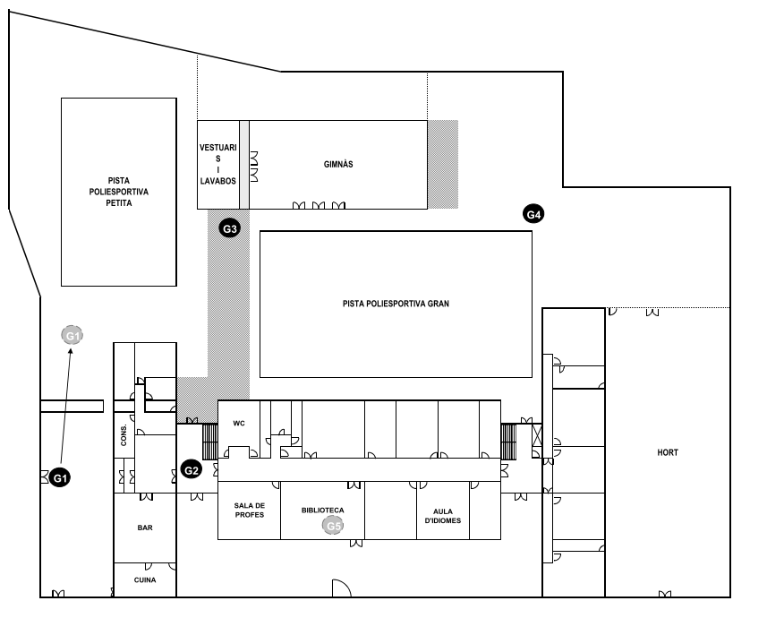
El punt de reunió depèn del nivell al que pertany el grup:
Els grups de 1r i 2n de l’ESO es concentren a la pista de futbol.
1ESO

2ESO
Els grups de 3r i 4t d’ESO es concentren a la pista central, a la part esquerra. Batxillerat juntament amb Cicles Formatius a la part dreta de la pista central.
3ESO | BTX
4ESO | CF

Evacuació d’alumnat amb discapacitats
El/la tutor/a dels grups amb alumnes discapacitats s’encarrega de nomenar un responsable d’avisar-los (alumnes amb sordesa) o acompanyar-los (alumnes cecs o amb problemes de mobilitat). Els alumnes amb discapacitats i els seus acompanyants són els últims en sortir, per tal de no retardar la sortida de la resta.

Què farem quan acabi l’emergència?
Quan ho autoritzi el/la coordinador/a de riscos tothom s'incorporarà a la seva aula o espai de treball habitual. La tornada es farà de manera ordenada, amb el professorat de l’aula al capdavant del grup fins arribar al lloc de procedència. Els primers en tornar seran els conserges per tal de connectar la llum.

Simulació d’evacuació
Per tal de recalcar tot el que s’ha explicat, és important fer la simulació. Per tant, explicat tot el procediment, el tutor/a i els alumnes sortiran de l’aula, seguint el camí d’evacuació establert, fins el punt de trobada al pati. La sortida es farà segons els punts explicats al pla d’evacuació.

Activitats proposades
- Explica a grans trets que és el que s’ha de fer per tal d’evacuar el centre en cas d’emergència.

- Indica almenys tres detalls que no s’han de fer en cas d’evacuació per emergència.

- Com sabem que el timbre està indicant que s’ha d’iniciar el pla d’evacuació?

